ТОРМ Холмогорского района переходит на новый график приёма налогоплательщиков
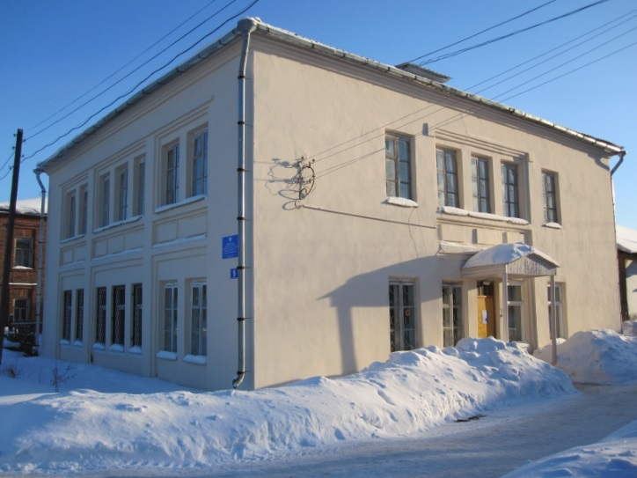
Межрайонная ИФНС России №3 по Архангельской области и Ненецкому автономному округу информирует жителей Холмогорского района о новом режиме работы территориально-обособленного рабочего места в село Холмогоры (ТОРМ).
Начиная с 21 января 2019 года ТОРМ Холмогорского района, расположенного по адресу с. Холмогоры, ул. Третьякова, д. 9 будет работать по новому режиму работы
в понедельник и среду с 09:00 до 17:00 часов с перерывом на обед с 13.00 по 14.00.
Кроме того, государственные услуги ФНС России налогоплательщики могут получить:
Межрайонная ИФНС России № 3 по Архангельской области и Ненецкому автономному округу (г. Новодвинск, ул. Советов, д.26);
отделение ГАУ Архангельской области «МФЦ» по Холмогорскому району (с. Холмогоры, ул. Октябрьская, д. 19);
Единый портал государственных и муниципальных услуг (www.gosuslugi.ru);
Интернет-сайт ФНС России (www.nalog.ru);
Единый Контакт-центр ФНС России (бесплатный телефон 8-800-222-22-22)
Телефон инспекции: +7 (81852) 5-14-64

